Buoc 3:



Buoc 5:

Buoc 7:

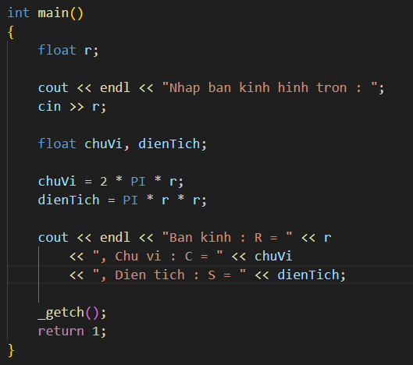

Buoc 8: Dong gan du lieu cho 2 bien chuVi va dienTich

Buoc 12.2 :

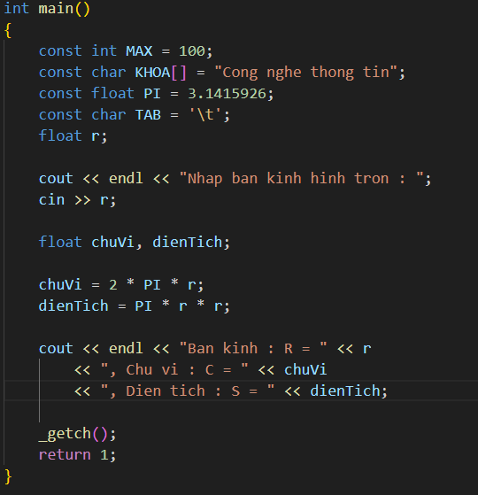

Khac code nhung khong khac ket qua

Buoc 12.4 :

* Khai bao o ngoai ham, su dung #define de dinh nghia hang
* Khai bao o trong ham, su dung const de dinh nghia hang
* Khai bao o ngoai ham co the su dung o bat ky dau trong chuong trinh sau khi khai bao
* Khai bao o trong ham chi co the su dung trong pham vi ham cua no